**MONTE**

NAROŻNIK/CORNER **Wymiary/Dimensions** (256/152cm) **Powierzchnia spania/Sleeping area** (212 / 152 cm)  H=78/102 cm

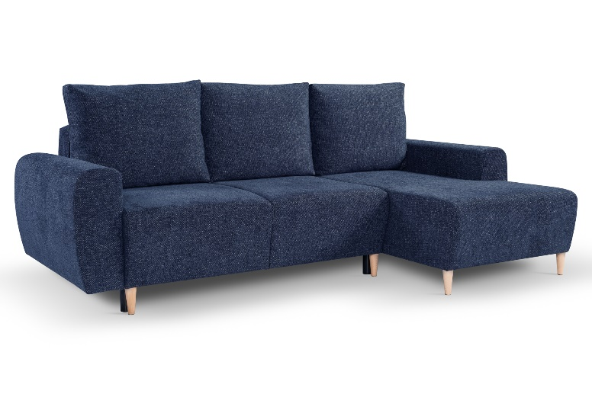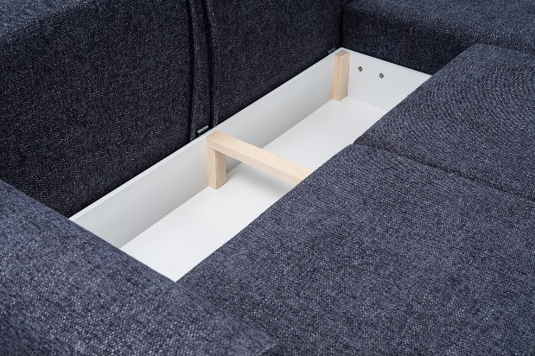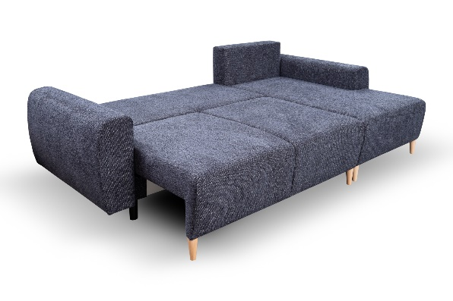

|  |  |
| --- | --- |
| POKROWIEC/COVER | |
| Tkanina jednokolorowa/one-colour fabric | x |
| Tkanina dwukolorowa/two-colour of fabric |  |

|  |  |
| --- | --- |
| WYMIARY/DIMENSIONS | |
| Wysokość siedziska/height of sit | 46 cm |
| Głębokość siedziska/depth of sit | 60 cm |
| Głębokość otomany/depth otm | 110 cm |
| Wysokość stopki/height of leg | 12 cm |

**LOGISTYKA /LOGISTICS**

WAGA netto/net weight: 113 KG

|  |  |  |
| --- | --- | --- |
| WYPEŁNIENIE/FILLING | | |
| Siedzisko | - pianka 30/40/foam 30/40 | x |
| - sprężyna falista typ A/wave spring A | x |
| - sprężyna falista typ B/wave spring B |  |
| Oparcie | - pasy tapicerskie/upholstery belts |  |
| - silikon/silicon |  |
| - pianka/foam | x |

OBJĘTOŚĆ/VOLUME: 1,83m3

LICZBA PACZEK/NUMBER OF PACKS: 3

WYMIARY PACZEK/PACKAGE DIMENSIONS (dł. /szer. / wys.)

3DL Paczka/package 1/3 1,45/0,9/0,55 – (0,72m3) 53,5 KG

OTM Paczka/package 2/3 1,35/0,9/0,67 –(0,81m3) 37,5 KG

BOKI/SIDES paczka/package 3/3 1,1/0,45/0,6 (0,3m3) 22 kg

**www.meblelubnice.pl**

sprzedaz1@meblelubnice.pl

|  |  |
| --- | --- |
| FUNKCJE/FUNCTIONS | |
| Funkcja spania/sleeping func. | x |
| Pojemnik na pościel /bedding box | x |
| Poduszki oparciowe/back cushions | x |

TEL. 62 7847085,

|  |  |
| --- | --- |
| NÓŻKI/LEGS | |
| Drewno malowane kolor naturalny | x |
| Ślizg PVC/PVC | x |